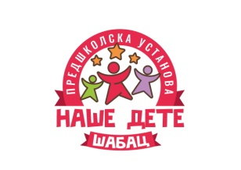
ПУ „НАШЕ ДЕТЕ“ Шабац
Господар Јевремова 23 | 15000 Шабац
Тел: +381 (15) 304-750, (15) 304-751
E-mail: info@nasedete.org
Web: www.nasedete.rs
Деловодни број: 1037/02
Датум: 30.04.2019. године

На основу чл. 116. Закона о јавним набавкама („Сл. гласник РС“ бр. 124/2012, 14/2015, 68/2015) Предшколска установа „Наше дете“ Шабац, ул. Господар Јевремова бр. 23., објављује :

ОБАВЕШТЕЊЕ О ЗАКЉУЧЕНОМ УГОВОРУ
Врста поступка: поступак јавне набавке мале вредности

- Подаци о наручиоцу:
Предшколска установа „Наше дете“ Шабац, ул. Господар Јевремова бр. 23., Шабац
- Врста наручиоца:
Установа
- Предмет јавне набавке:
добра – eлектро материјал
- Вредност уговора о јавној набавци:
474.519,83 динара без ПДВ-а
- критеријум за доделу уговора:
најнижа понуђена цена
- број примљених понуда:
1
- највиша и најнижа понуђена цена:
највиша: 474.519,83 динара без ПДВ-а
најнижа: 474,519,83 динара без ПДВ-а
- део или вредност уговора који ће се извршити преко подизвођача:
нема
- датум доношења одлуке о додели уговора:
22.04.2019. године
10) датум закључења уговора:
30.04.2019. године
11) основни подаци о добављачу:
„Митехна“ ДОО. ул. Мачванска бр. 91 15000 Шабац,
Матични број: 17225944 ПИБ:100081946;
12) период важења уговора:
Уговор се закључује на период од годину дана од дана када га потпишу обе уговорне стране

